ЛОГИКА 03

1. В клетке напротив единственного набора букв, из которого можно составить название города на Волге, напишите его.
НАКАВАКО
ГИСИНЛИЙ
ЛАВОСКЧК

2. Из пословицы выпали 6 гласных и 3 пробела. Восстановите и запишите ее:
Влгвсмркммть

___________________________________

3. Решите изограф:
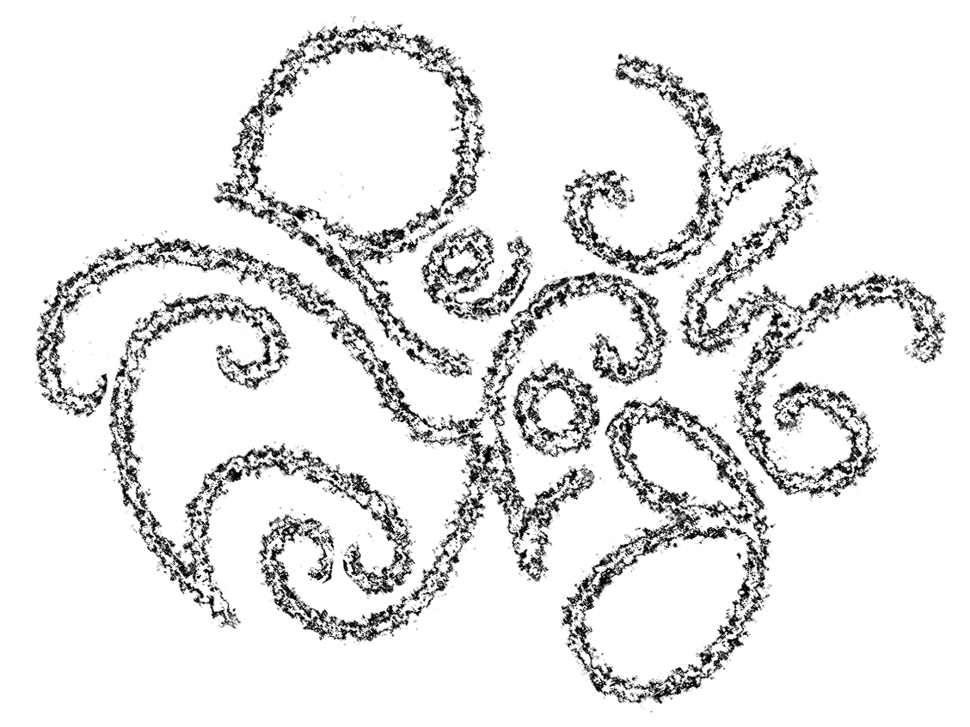
___________________________________

4. Решите ребус:
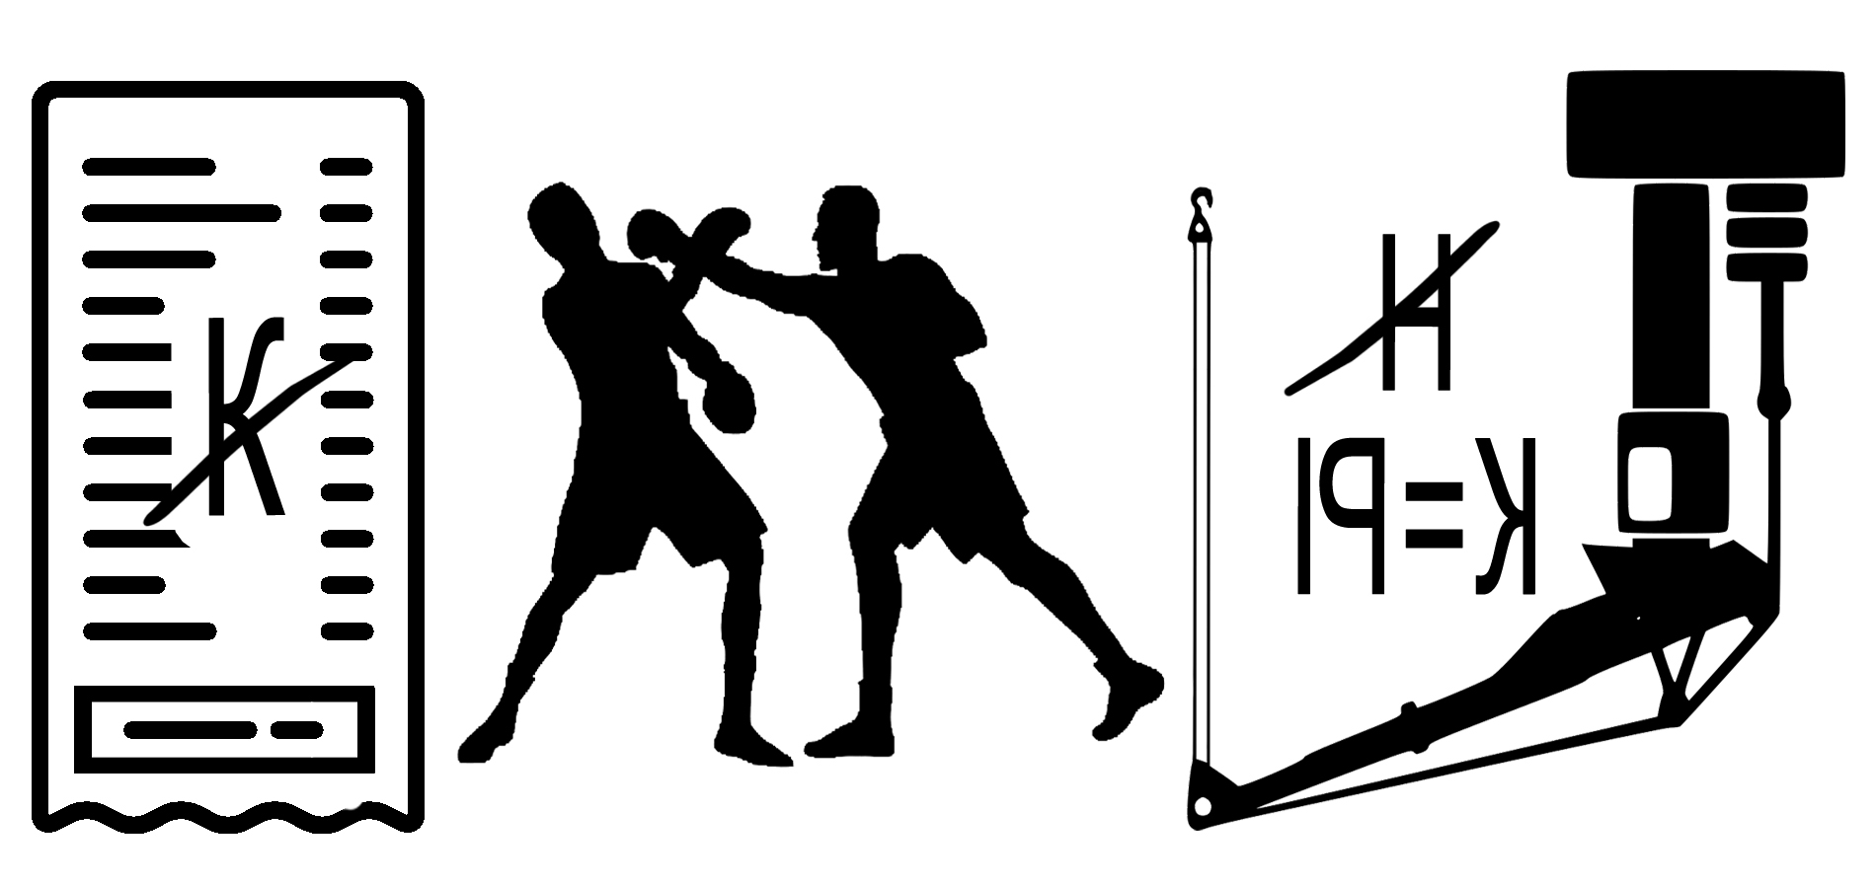
___________________________________

5. Найдя правило, по которому последовательно перемещаются буквы в словах, определите следующее сочетание:
ТАГИЛЬСКИЙ ПОДНОС
АГИЛТЬЙСКИ ПДООНС
ГИЛТАЬИЙСК ПДООНС
ИЛТАГЬКИЙС ПОДНОС

____________________________________

6. Разгадав шифр, напишите название города на Волге.

41618165624 = _____________________

7. Заполните пустую ячейку:
20 |  | 19 |  | 26 |  | 7 |  | 99 |  | 12
19 |  | 17 |  | 23 |  | 3 |  | 94

8. Вставьте согласную букву вместо знака «?», и запишите слово, связанное с росписью народных изделий и не только:

Т | ? | Е
О |  | М
Р | ? | А

_______________________________
9. Обведите цифру, соответствующую изображению, которое должно находиться на месте знака вопроса.
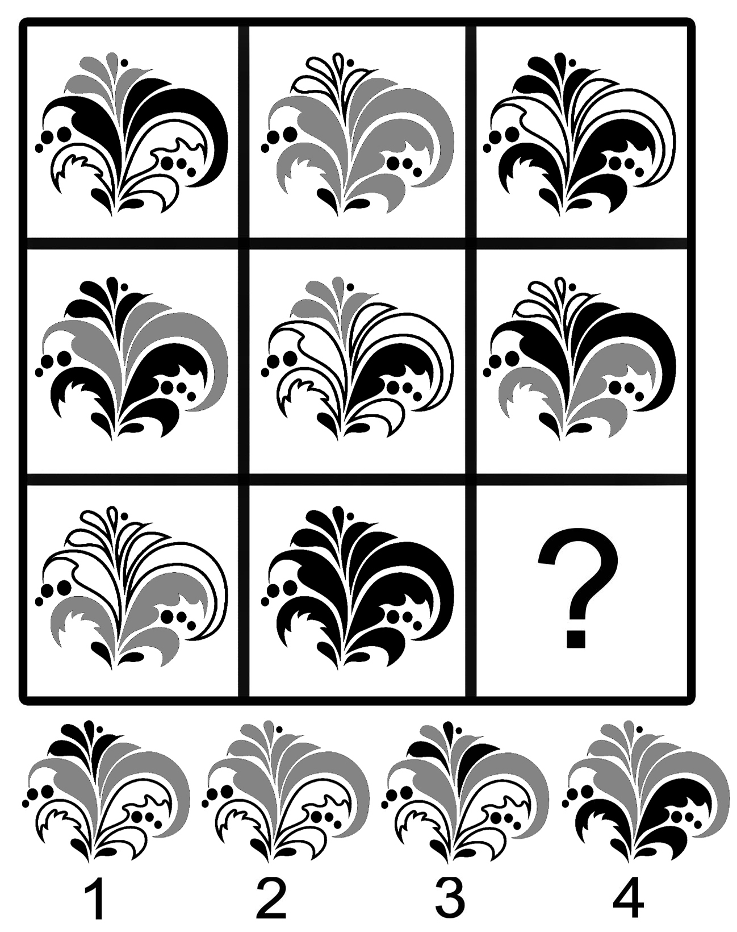

10. Сколько треугольников на рисунке?
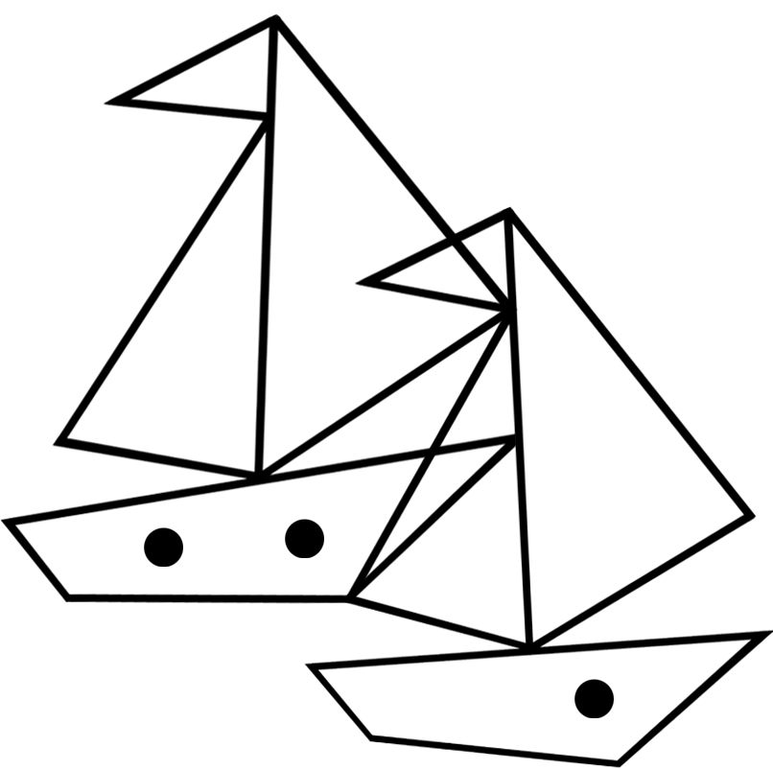___________

11. Найдите в таблице названия четырёх городов на Волге и выпишите их:
К | Р | Н | Б | У
С | А | А | С | Д
Э | М | Л | Ь | Б
Н | Г | Е | Р | О

____________________________________

12. Запишите ответ в последнем примере:
3*В- (В+ В) =3
В+ О + Л + Г + А = 16
А/В + Л = Г
В*О + Л*Г + А = ___________

13. Какой рисунок отличен от пяти других?
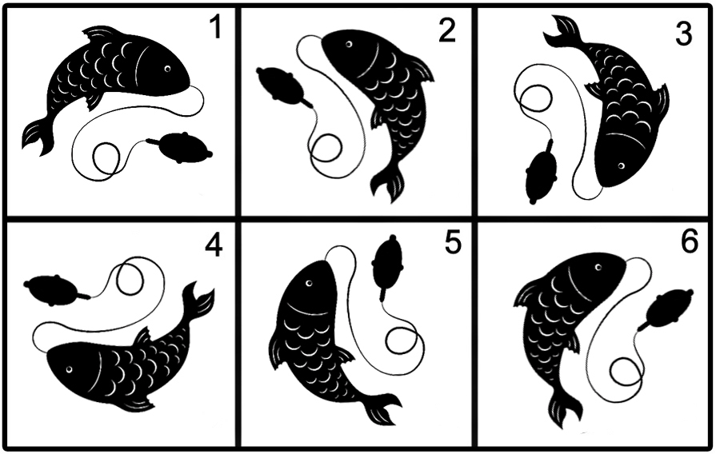

_____________________________________

14. Обведите цифру, соответствующую изображению, которое должно стоять вместо знака «?»:
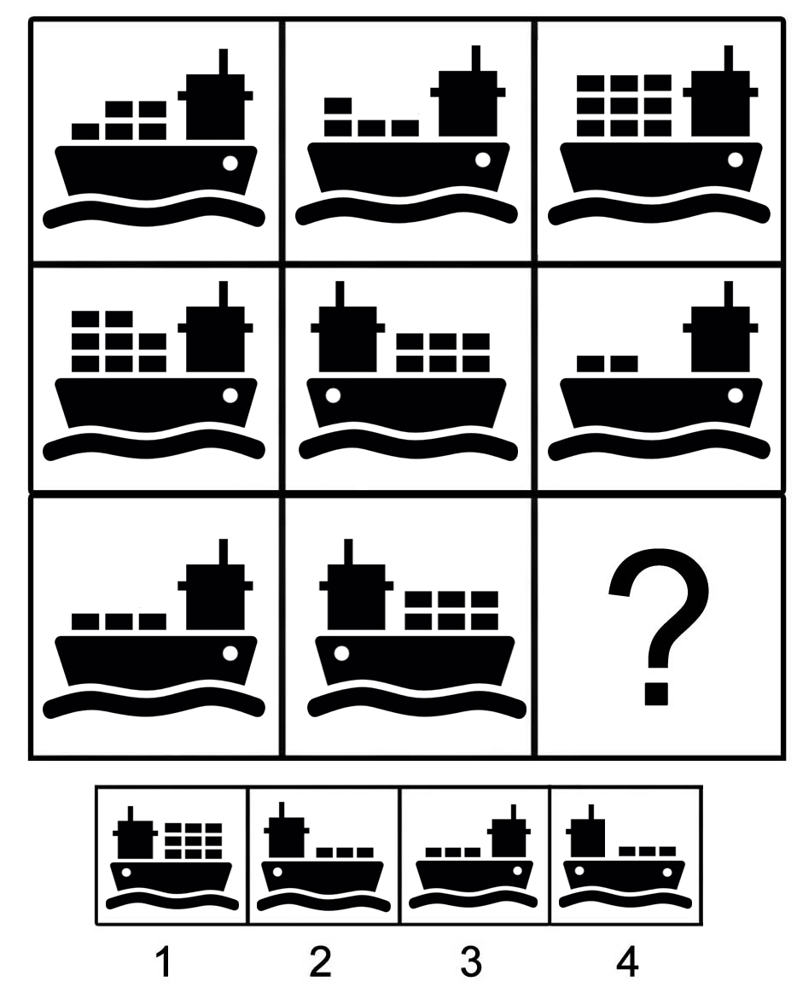

15. Если карп и сазан стоят 63 рубля, окунь и карась – 54 руб., язь и сом – 32 руб., то сколько стоит осётр и стерлядь?

___________________________

16. Вспомнив обучение в начальной школе, определите, какая буква должна стоять вместо знака вопроса (напишите рядом с таблицей):
Б | Г | Д
? |  | З
Т | К | П

17. Вспомнив названия городов на Волге, определите две пропущенные буквы:

ВО ТИ ИЙ КО ?? СК ЛА ЛЬ ЛЖ БА ТО ВО

___________________________________

Для решения трёх последних заданий нужно хорошо знать и анализировать выданный для изучения лист «соответствий»

18. Напишите название города из списка «Соответствия для изучения», герб которого должен быть следующим в ряду.

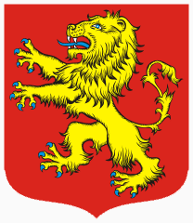 | 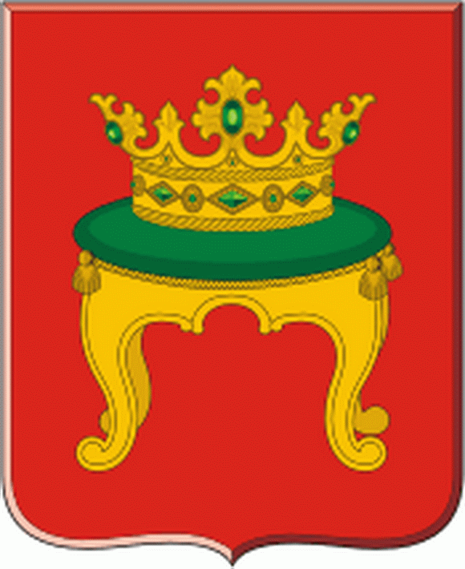 | 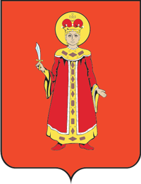 | 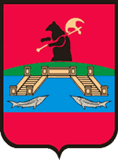 | ?

______________________________

19. Если Самара – Казань = 581, то

Чебоксары – Кострома = ___________

20. Какие буквы пропущены?

АА, АБ, АК, АС, БК, ВС, ВТ, ??, ИЛ, ИР

______________________________________

